Описание системы FxCharts.

Система FxCharts предназначена для:
1. Анализа текущих и исторических котировок финансовых инструментов.
2. Прогноза движения цены.
3. Принятия торговых решений и заключения сделок в автоматическом или ручном режиме.

Основой системы является:
1. Поиск исторических данных, которые по каким-либо (задаваемым) параметрам похожи на текущую ситуацию. "Похожесть" определяется расчетом коэффициента корреляции.
2. Определение вероятности движений цены в том или ином направлении. Под вероятностью здесь имеется в виду процент ситуаций в прошлом, в которых цена пошла в ту или другую сторону.

Общая схема системы:
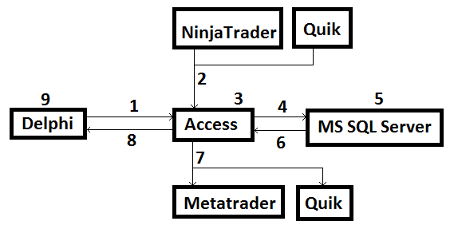
1: передача параметров расчета, запуск расчета по таймеру (например каждые 5 минут при торговле на М5).
2: передача исходных данных для расчета (котировки + технические индикаторы).
3: расчет корреляции текущих данных с историческими, поиск похожих ситуаций в прошлом. Принятие торговых решений.
4: передача найденных данных.
5: вспомогательные расчеты (дополнительная фильтрация данных, расчет вероятностей движения цены, ...).
6: передача рассчитанных данных.
7: передача торговых сигналов.
8: передача данных для отображения в интерфейсе.
9: просмотр параметров и результатов расчета.
Параметры расчета задаются в следующей форме:
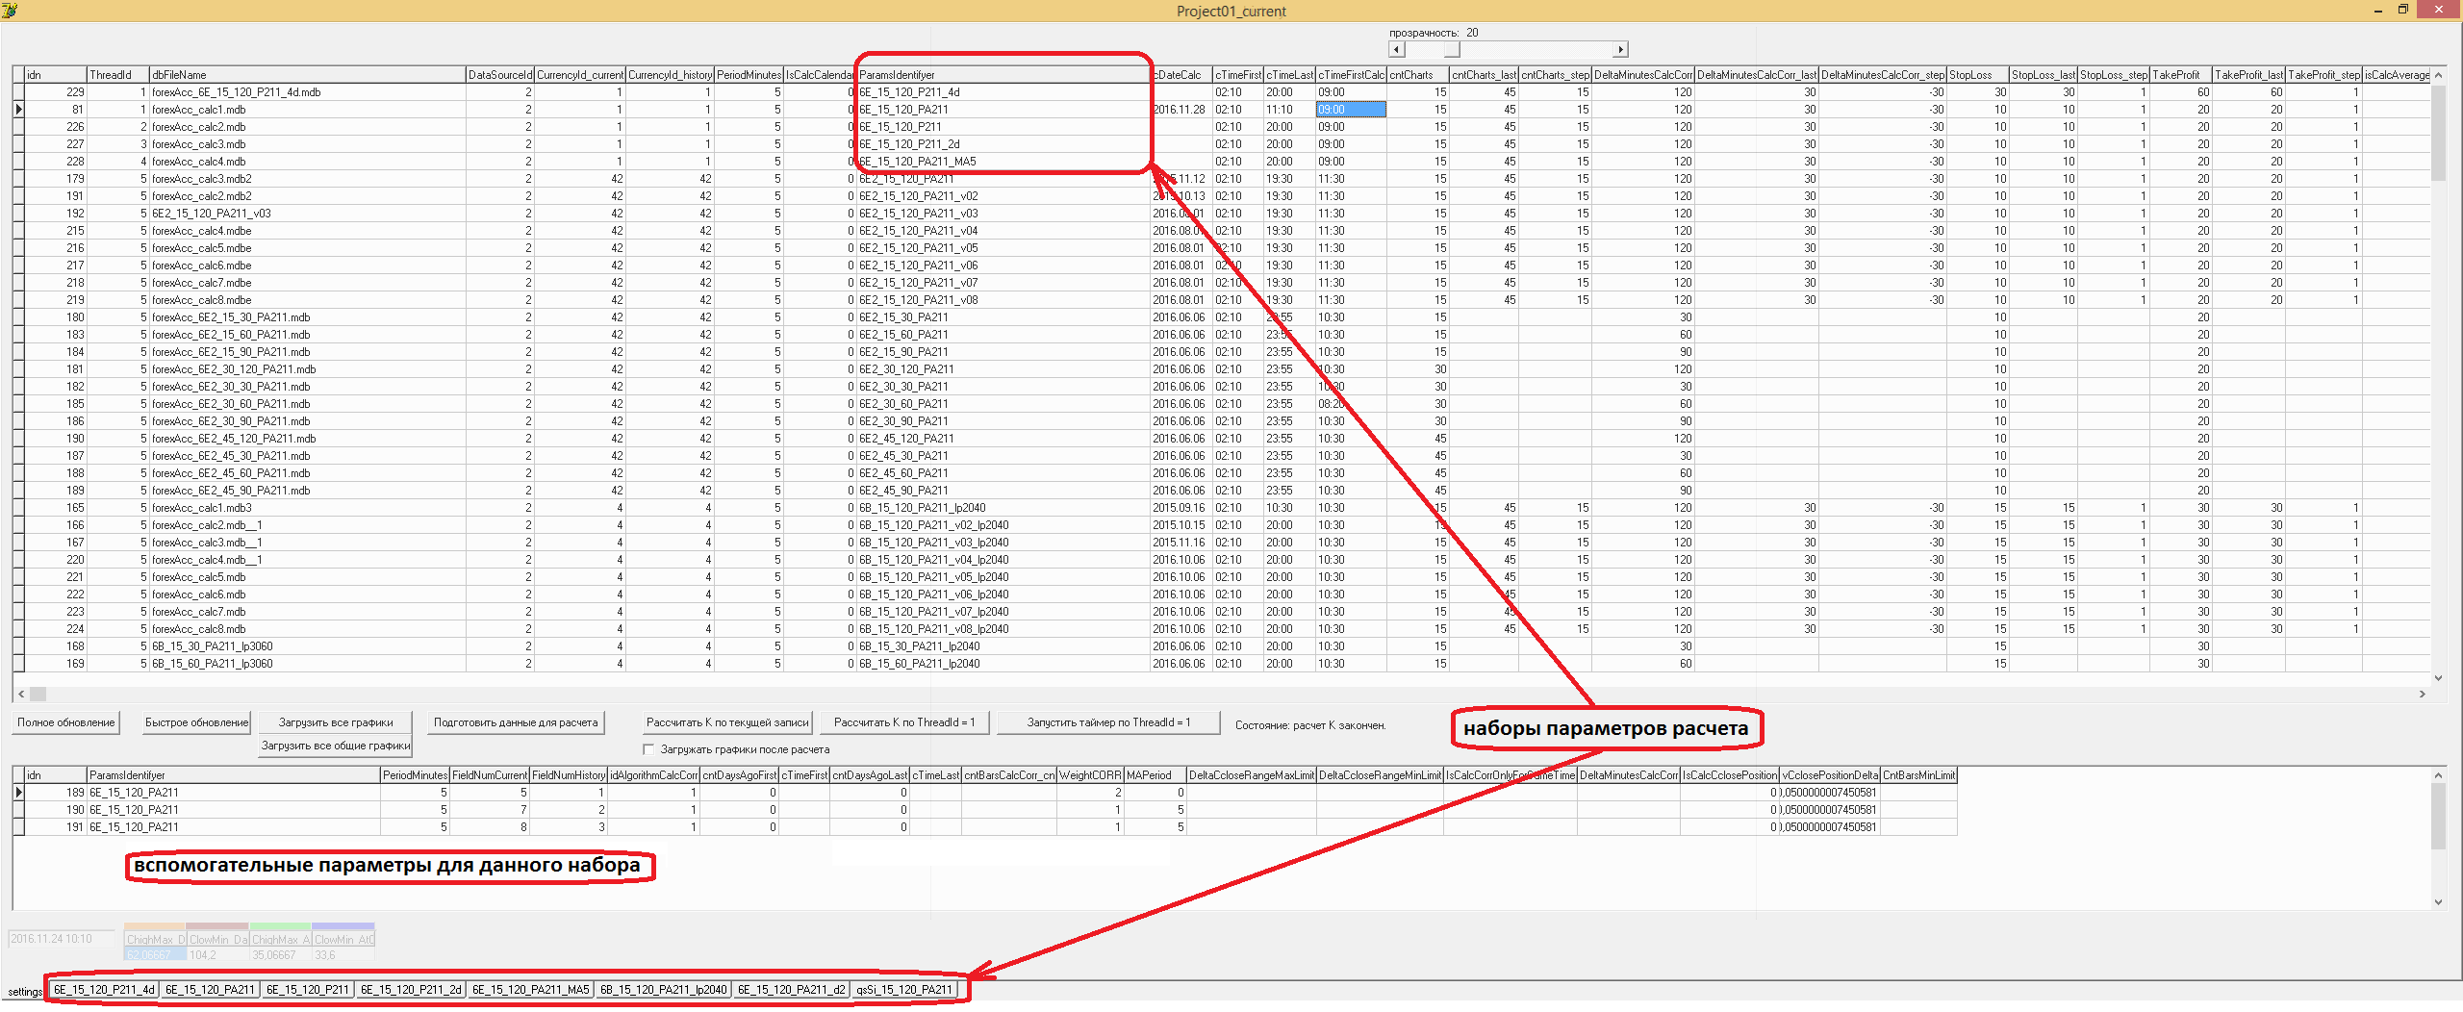

Результаты расчета видны в следующих формах:

1. Форма просмотра исторических данных.
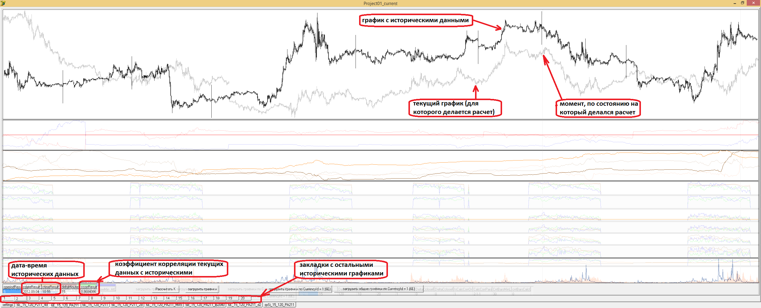

2. Форма просмотра прогнозных значений.
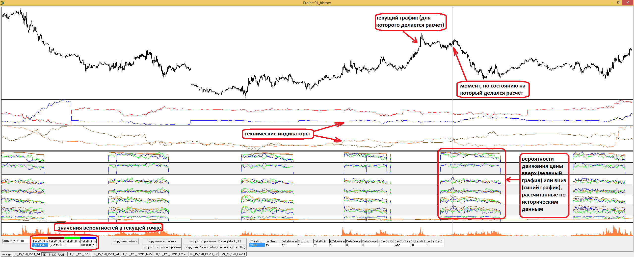

Сильное расхождение вероятностей (разница между синими и зелеными графиками) указывает на то, что в аналогичных ситуациях в прошлом цена шла преимущественно в одну сторону. В данном случае (при расчете по паре EURUSD по состоянию на 2016.11.28 11:10) прогноз был вниз.

